文明创建检查通报

（2023年第3期）

7月20日，公司文明办组织相关人员对办公区域、车间厂房、两堂一舍及工业广场进行了检查，现将检查情况通报如下：

一、7月5日查出问题整改情况

（一）防冲办公室：王树友办公桌插座积尘未清理扣1分；柜子上积尘扣1分；防冲办副主任涂肖龙花盆内有烟头扣1分；总计扣3分。

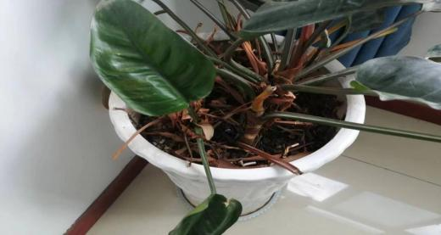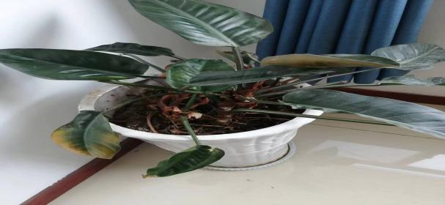

（二）人力资源部：张光雷柜子上有杂物扣1分；总计扣1分。

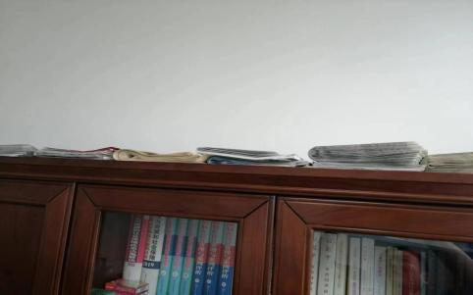休班没有打开办公室进行复查，待休班返回后文明办单独复查闭合。

（三）掘进二部：七队李传银办公桌物品摆放乱扣1分；床铺脏乱差扣2分；柜子上有积尘杂物扣2分；晾台脏、烟头多扣3分；存在问题多。总评：差。

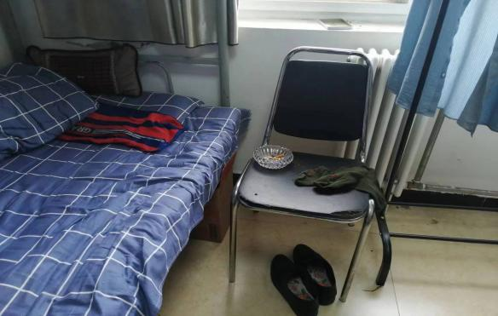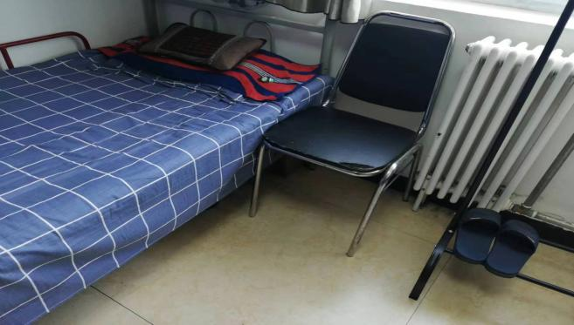

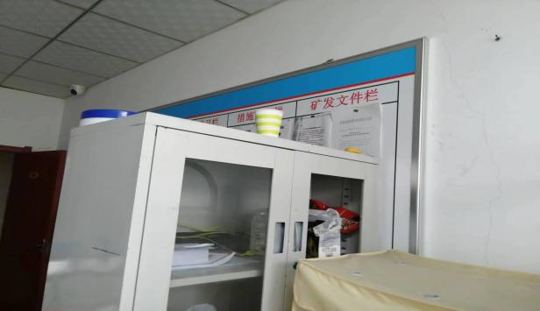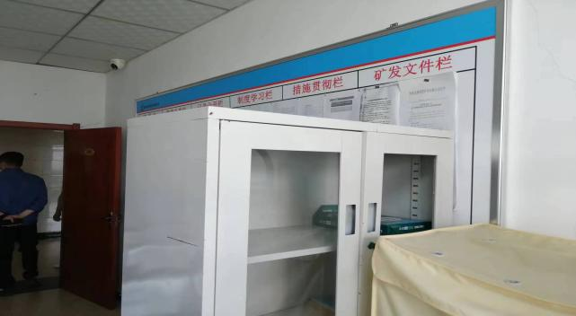

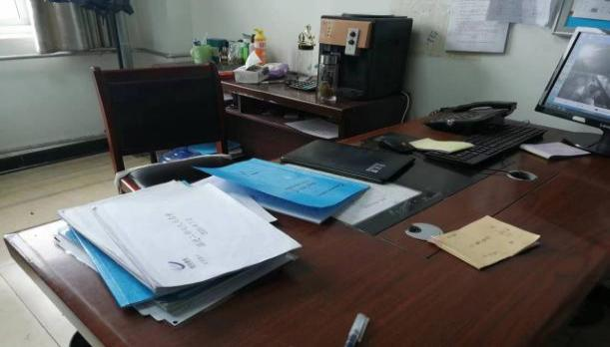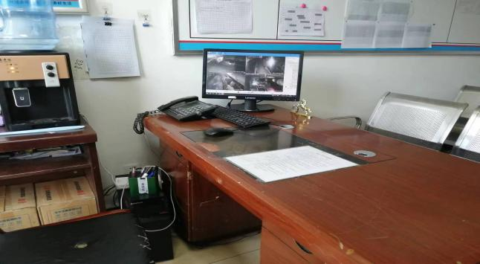

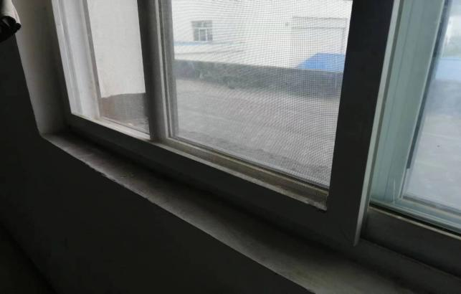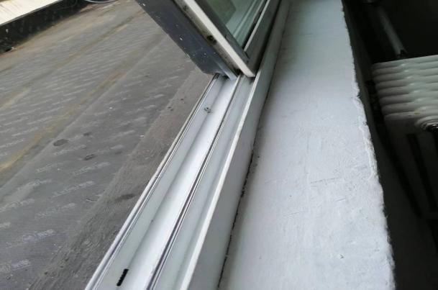

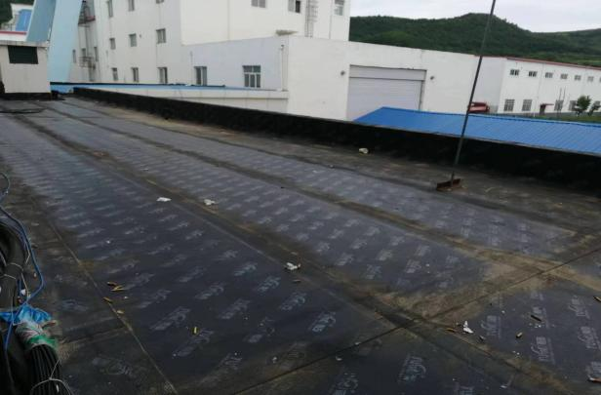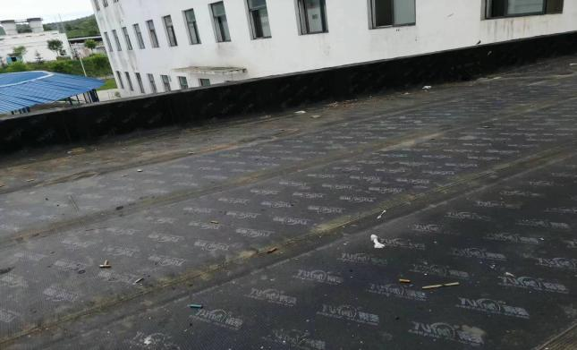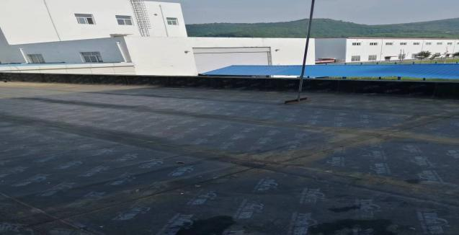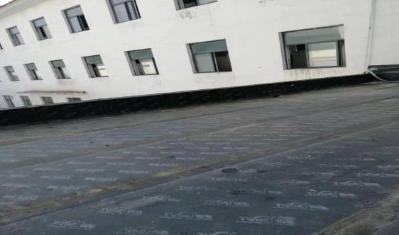

（四）安全监察部：李恒办公室柜顶积尘有杂物扣1分；总计扣1分。

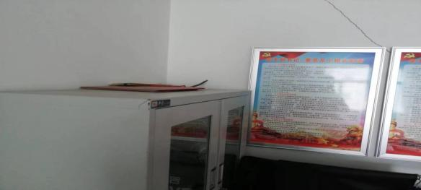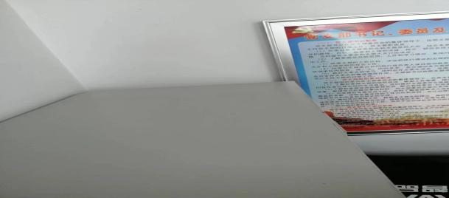

（五）运输部：值班室窗框内积尘未清理扣1分；柜顶积尘扣1分；总计扣2分。

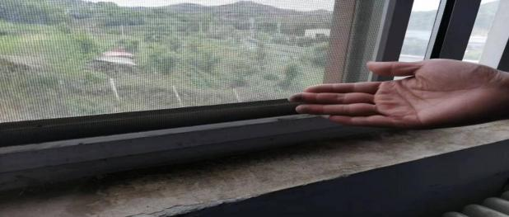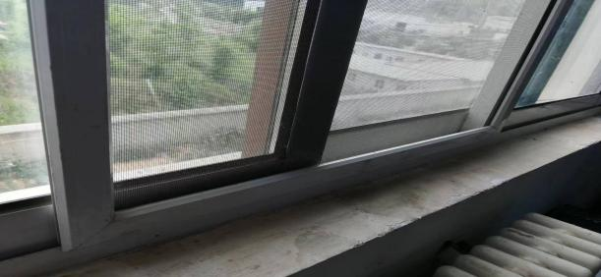

1. **各单位办公室查出问题**

办公楼办公区域检查人：高峰、李刚、梁坤柱、蔡雷

（六）安全监察部：采掘办公室窗户槽未清理扣1分；总计扣1分。

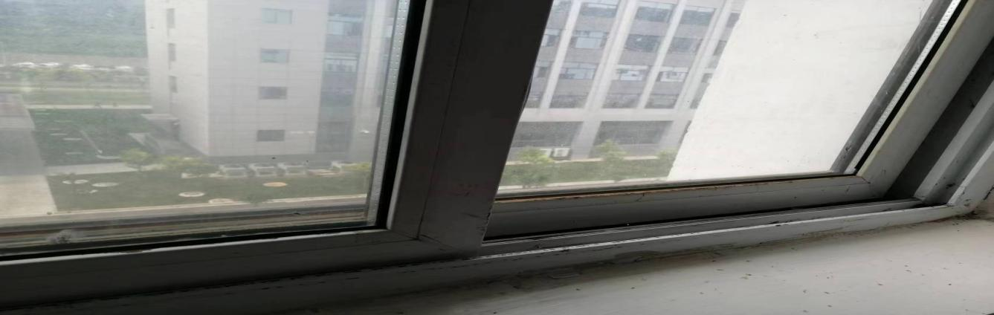

1. 机电部：周勇办公室文件柜顶积尘未清理扣1分；总计扣1分。

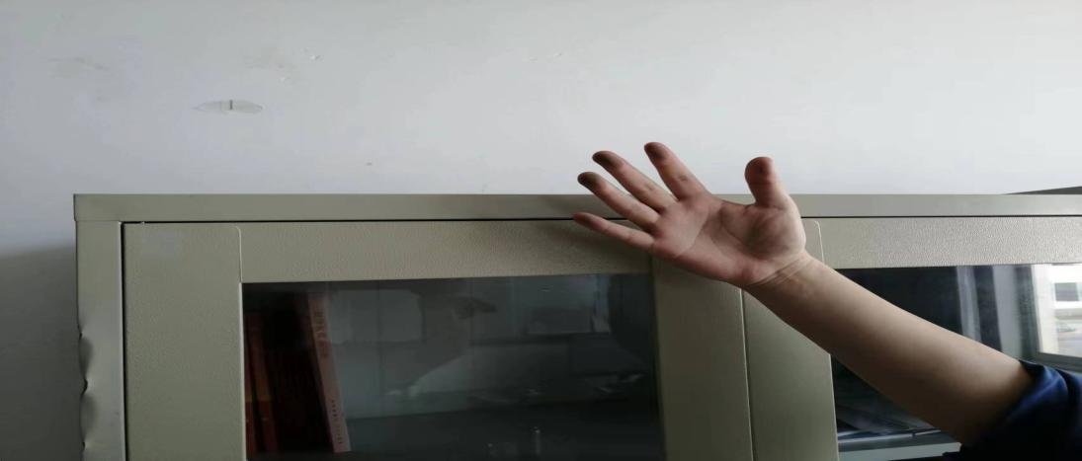

1. 运输部：会议室脏乱差扣5分；值班室柜顶积尘扣1分；物品积尘、摆放乱扣2分；总计扣8分。

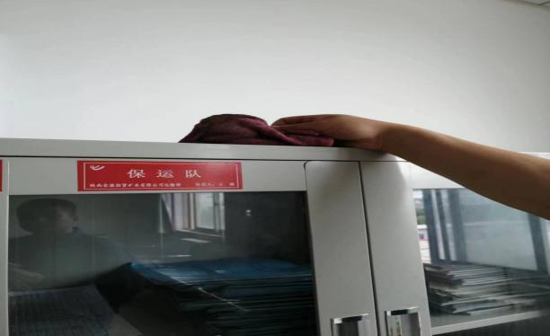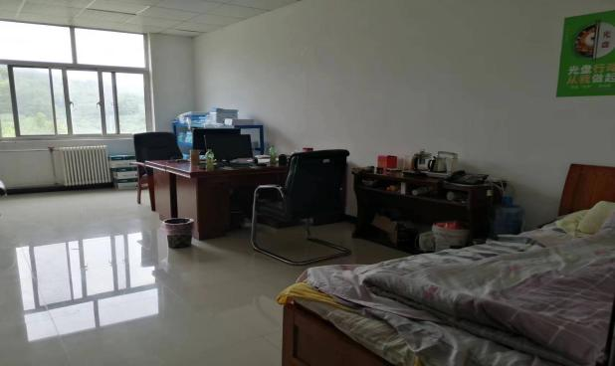

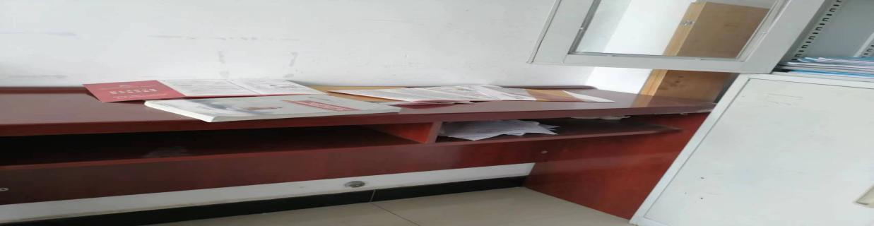

1. **车间厂房查出问题**

检查人：李恒、徐涛、时光、周勇、赵浩然

1. 供应库房设备摆放不整齐，码放不符合要求。

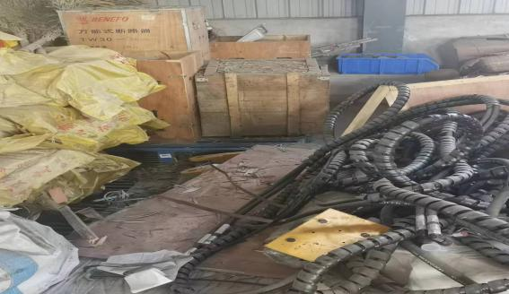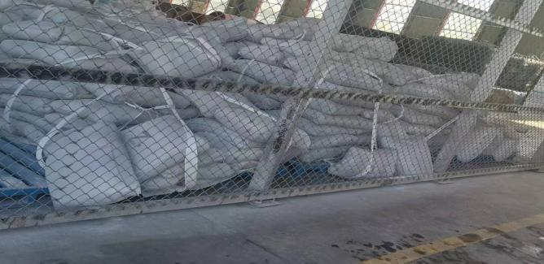

责任单位：供应部 责任人：李劲松

整改方式：材料物资重新摆放 整改时限：7 月25日

（十）综采设备库门口有烟头、设备库内消防沙箱单位为“采煤事业部”。

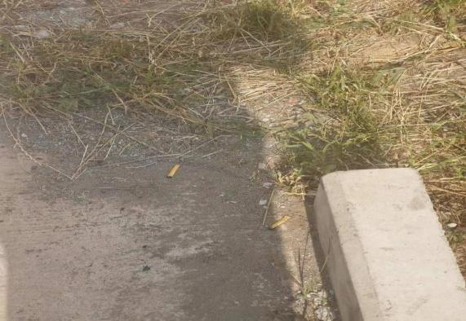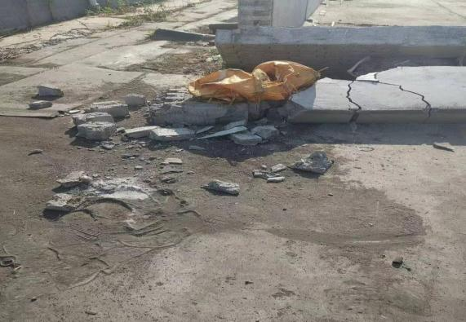

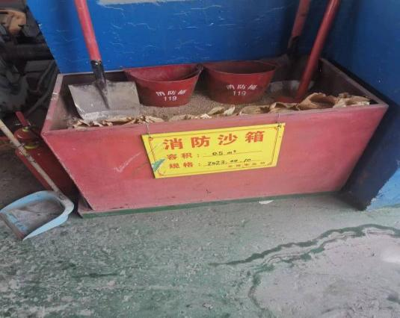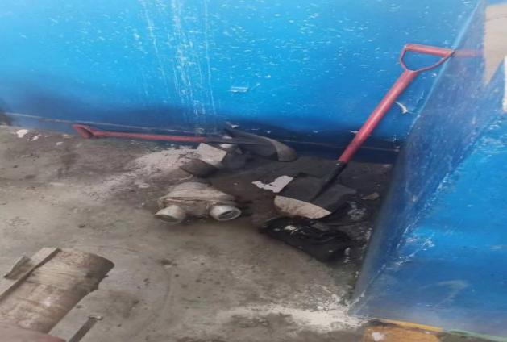

责任单位：机电部 责任人：周勇

整改方式：即时处理 整改时限：7 月25日

（十一）危废库内地面多处有杂物（供应管理范围）

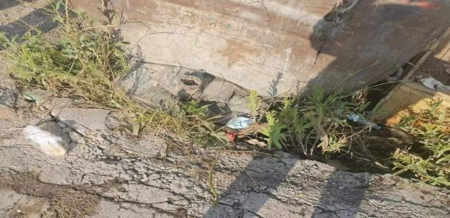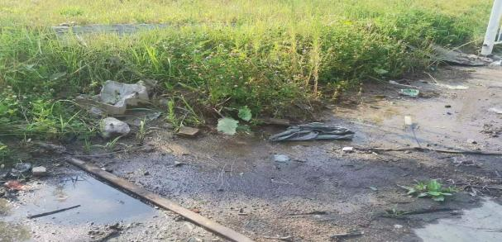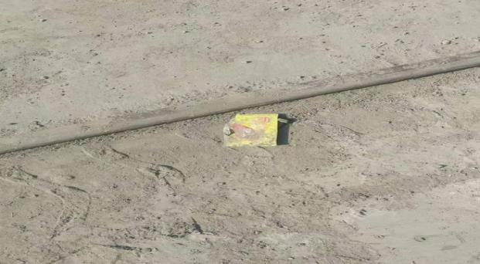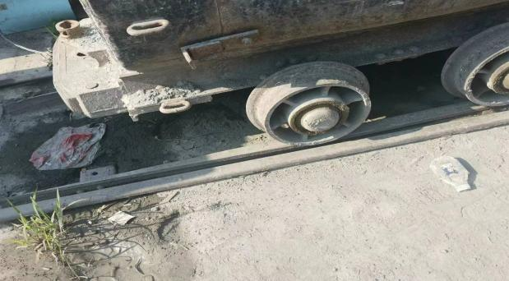

责任单位：供应部 责任人：李劲松

整改方式：及时安排清理 整改时限：长期坚持

（十二）综采设备库北门院子外堆放轨道处有烟盒、烟头、瓶子等乱放。

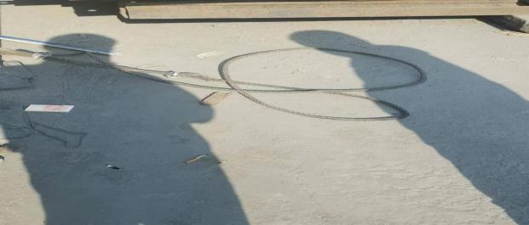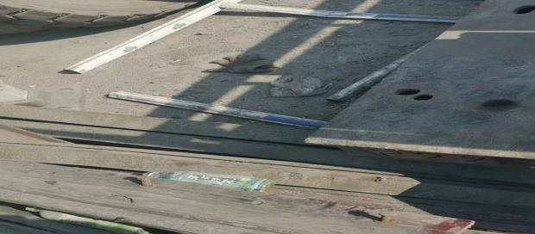

责任单位：运输区 责任人：张焕杰

整改方式：清理打扫 整改时限：7 月25日

（十三）翻车机房院子里轨道、杂物、烟头、瓶子等乱放。

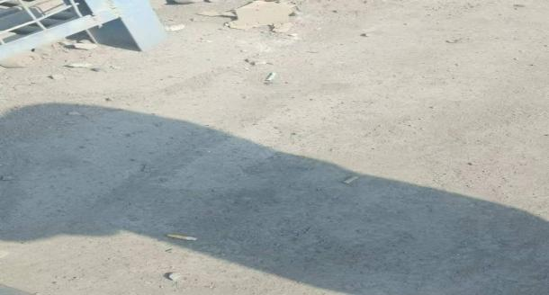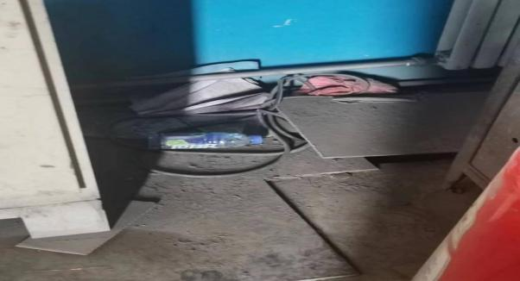

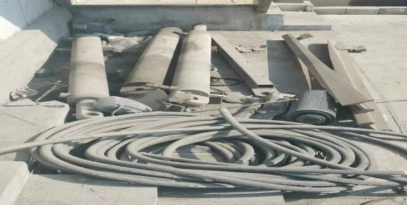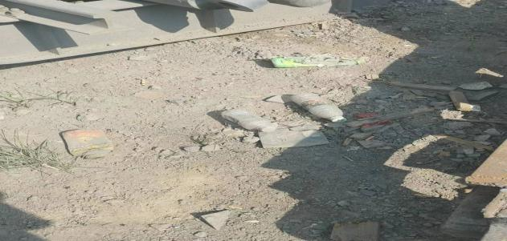

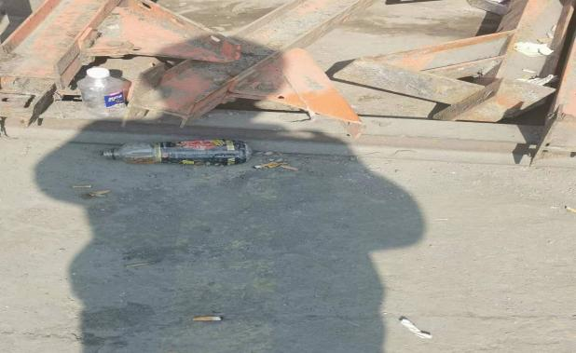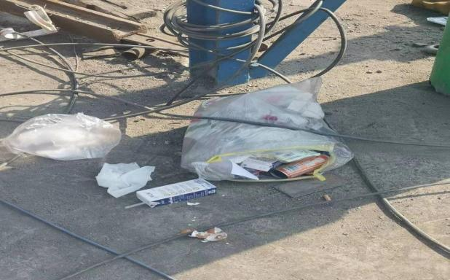责任单位：运输区 责任人：张焕杰

整改方式：清理打扫 整改时限：7 月25日

**四、工业广场查出问题**

检查人：吴凯峰、吴义春、卢提贤、王静诗

（十四）沙石场的轨道旁有旧皮带和旧钢丝绳需清理

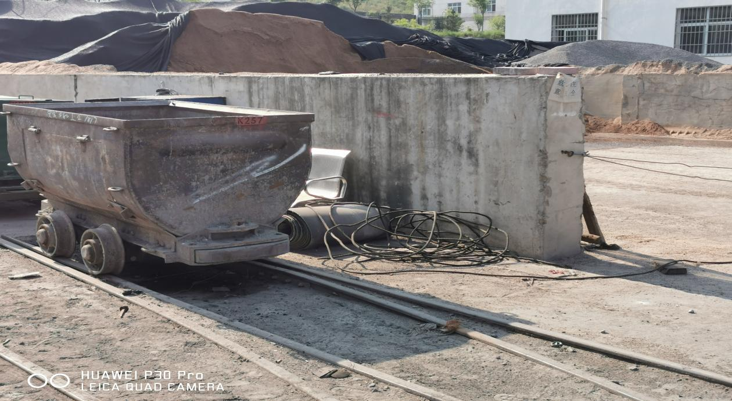

责任单位：运输部 责任人：张焕杰

整改方式：清理整理 整改时限：已现场整改

（十五）选煤厂北侧水沟盖板破损

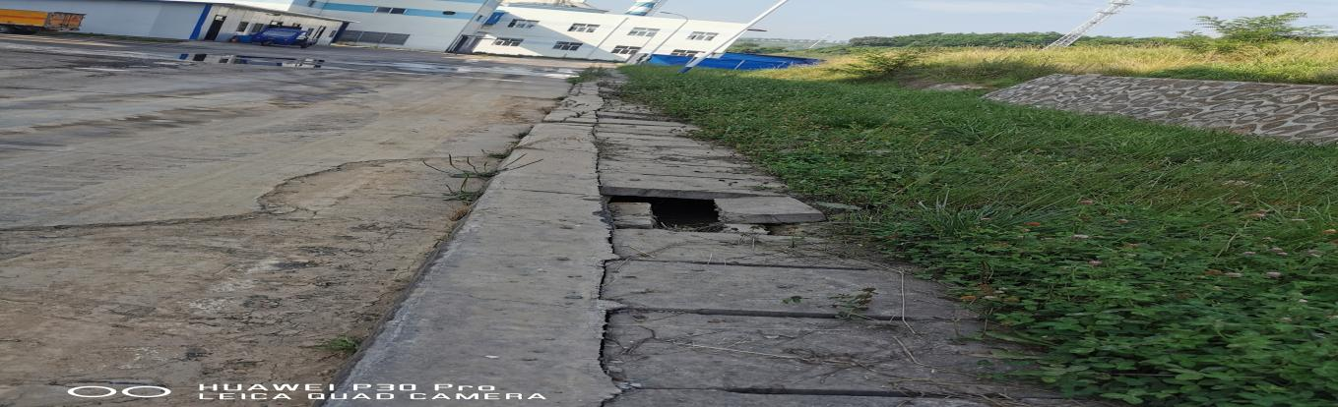

责任单位：后勤 责任人：孔献敏

整改方式：修复 整改期限：7月30日

7月5日文明创建检查问题已整改。

五、两堂一舍查出问题

检查人：郭邢浩、杨振宇、刘新、王鑫达、戴斌、谢辉

（十六）掘进一部宿舍1620房间卫生差

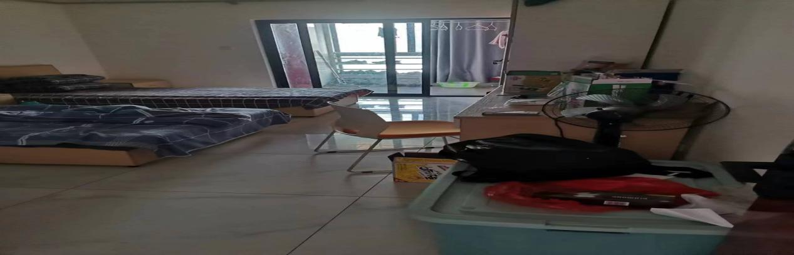

（十七）7月5日检查的掘进一部宿舍1411房间不合格，此次检查仍未达到要求。根据《两堂一舍》管理规定该房间住宿人员每人罚款100元。

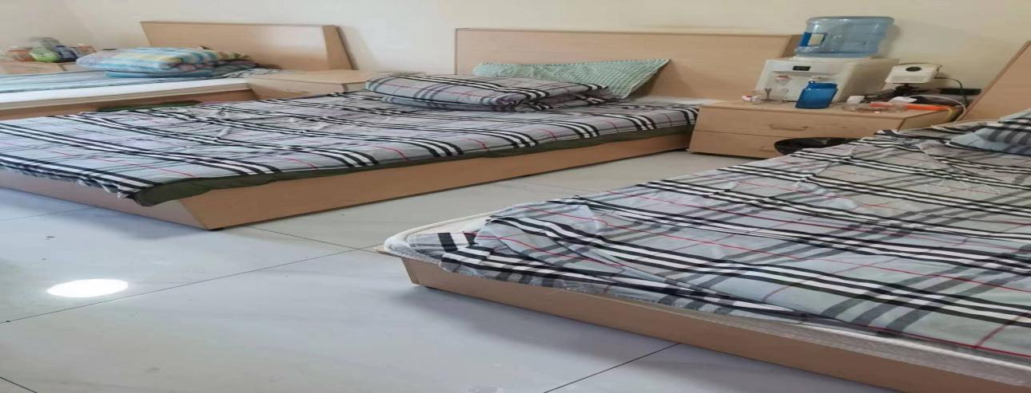

（十八）采煤部宿舍基本能达到要求

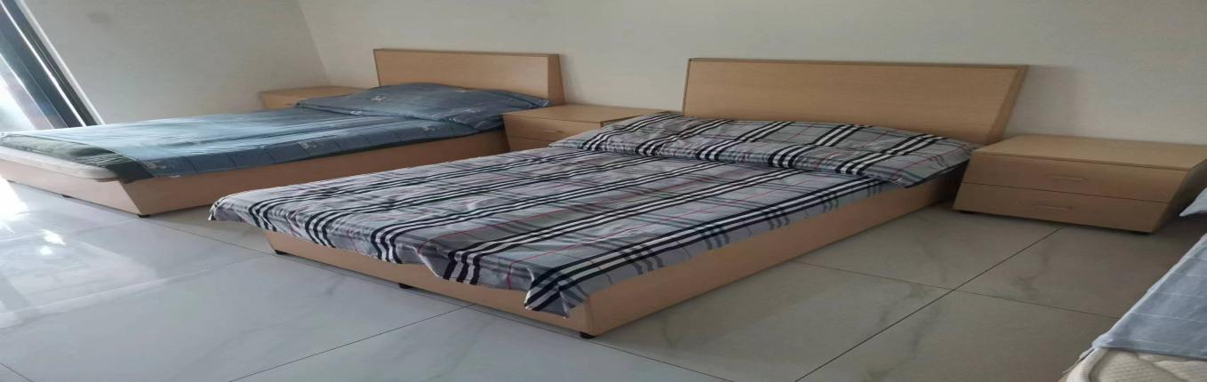

1. 掘进二部房间基本达到要求

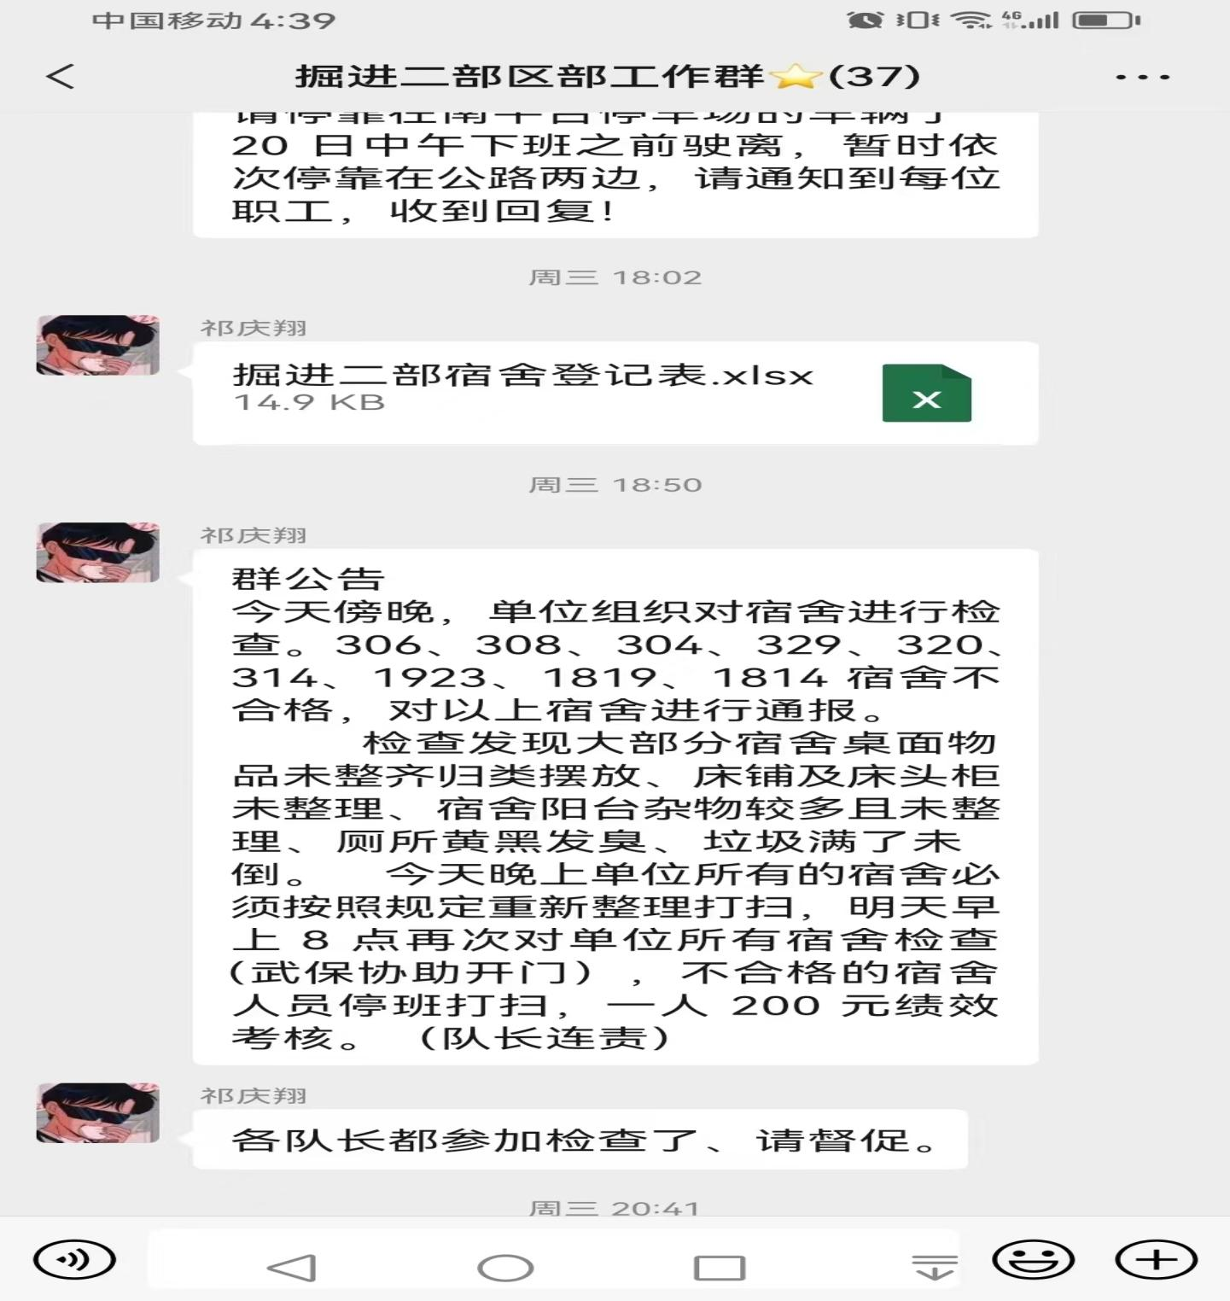

1. 修护部房间基本达到要求。

宿舍楼检查情况总评：一线单位采煤部、掘进二部、修护部进步明显，所属宿舍基本能够达到要求，建议在保持的基础上对员工进行教育引导和管理，做到稳步推进，逐步提高。掘进一部员工宿舍管理存在差距，须进一步加强内部管理，借鉴相邻相近单位的方式方法，对照标准督促员工做好宿舍卫生清洁工作，创造安全、舒适、文明的住宿环境。

2023年7月21日